Преподаватель | Юшкова Елена Валентиновна
Учебная дисциплина | Элементарная теория музыки
Специальность | 53.02.03 Инструментальное исполнительство. Оркестровые струнные инструменты
Курс | 1
Дата занятия | 14.05.2020
Тема | Транспозиция. Секвенция. Музыкальный склад. Фактура

- Транспозиция – это перенос музыкального текста (любой протяжённости) из одной тональности в другую без каких-либо изменений в его звучании.
Необходимость транспозиции возникает:
- если тональность неудобна по тесситуре для исполнения голосом или другим инструментом (слишком высоко или низко);
- при переложении оригинала для другого инструмента (напр., скрипичной пьесы для виолончели);
- при записи для транспонирующего инструмента. Обозначением строя инструмента служит буквенное обозначение звука, который прозвучит при исполнении ноты до: например, кларнет в строе си-бемоль или in B (это указывается в партитуре). В зависимости от строя инструмента написанные ноты прозвучат на определённый интервал выше или ниже. Так, при исполнении ноты до второй октавы на кларнете in B или на трубе того же строя прозвучит си-бемоль первой, на кларнете in A ― ля первой, на английском рожке или валторне in F ― фа первой и т. п.
СПОСОБЫ ТРАНСПОЗИЦИИ
- на определённый интервал из одной тональности в другую. При ключе выставляются знаки новой тональности; случайные знаки пишутся в соответствии с направлением альтерации;
- на хроматический полутон. Например, из Ля мажора в Ля-бемоль мажор. Заменяются ключевые знаки, случайные знаки также пишутся в соответствии с направлением альтерации;
- с помощью замены ключа. Это наиболее удобный и рациональный способ при чтении с листа. Определить тональности всех вариантов:

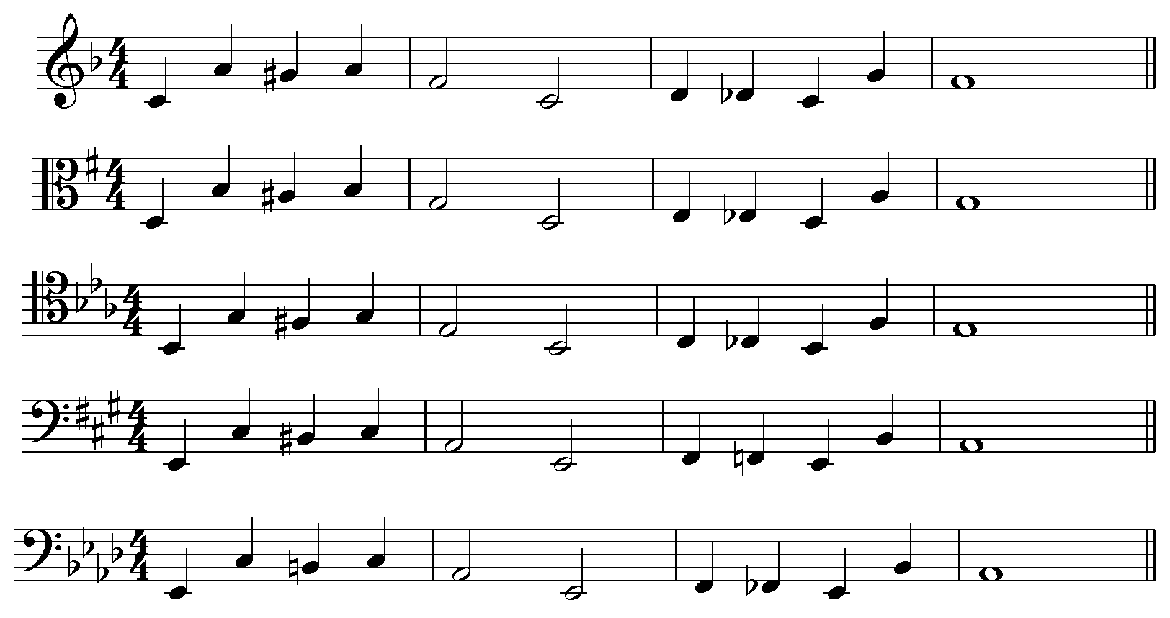

Практическое задание 1.
Хвостенко. Гл.XII. Мелодии для транспонирования. Письменно транспонировать № 7 или № 8 на м.2 вниз; затем на б.3 вверх. Определить начальную тональность. Указать новую тональность. Проверить случайные знаки (направление альтерации должно быть одинаковым в обеих тональностях).
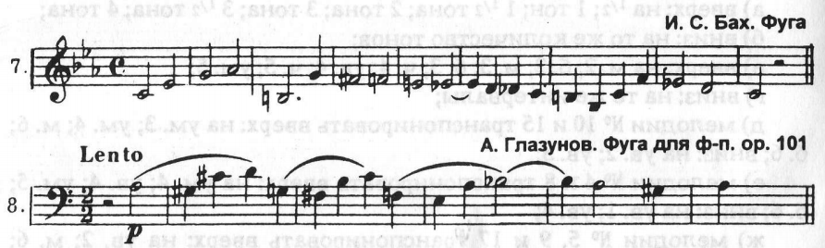
- Секвенция – перемещение вверх или вниз мелодического или мелодико-гармонического оборота. Перемещаемый оборот называется звеном секвенции. Шаг секвенции – это интервал перемещения звена; может быть разным (на секунду или терцию, реже - кварту, квинту).
Восходящие секвенции часто используются как средство подъёма, нагнетания напряжения, подготовки кульминации; нисходящие, напротив, для спада напряжения.

КЛАССИФИКАЦИЯ СЕКВЕНЦИЙ

Практическое задание 2.
Играть транспонирующую секвенцию II₇ - D⁴₃ - Т ↓ по б.2 (E, D, C, B, As).

- Прочитать краткий конспект по теме Музыкальный склад. Фактура.
Склад – принцип организации музыкального материала, отражающий форму мышления композитора или целой исторической эпохи. Фактура – конкретное выражение какого-либо склада, конкретный вид музыкальной ткани.
Музыкальные склады делятся на 1) одноголосный (монодический) и 2) многоголосный
Монодический (монодия – от греч. песнь одного, сольная песня) – одноголосный склад, не предполагающий никакого сопровождения (аккомпанемента, гармонизации и т. п.). Наиболее распространен в народной музыке, эпизодически встречается в профессиональной.
Многоголосный склад делится на полифонический и гармонический. Полифонический в свою очередь на:
а) Подголосочную полифонию (или гетерофонию – «утолщение» мелодической линии). В подголосочной полифонии голоса самостоятельны, но не равноправны: один выполняет функцию ведущего, другие – функцию сопровождения. Подголосочность характерна для народной музыки.
Русская народная песня «Уж ты, поле мое»
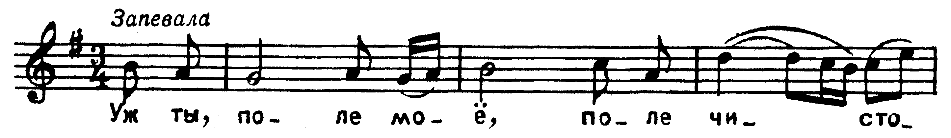
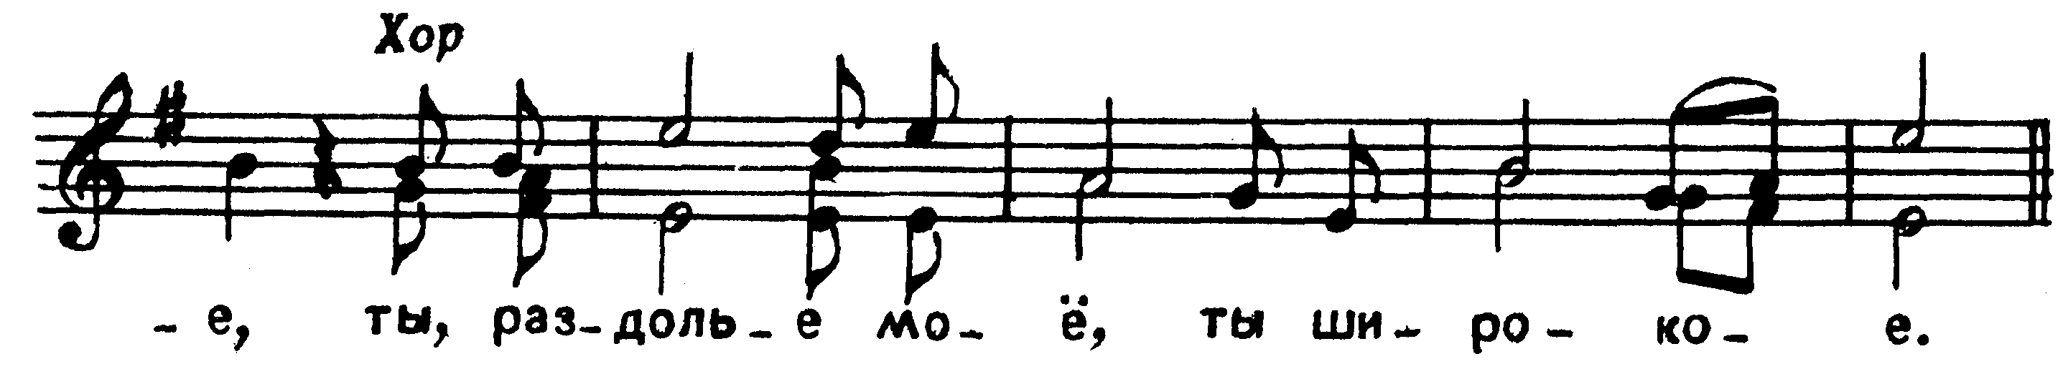

б) Имитационную полифонию. В имитационной полифонии голоса равноправны и совпадают по тематизму, но различаются по времени вступления. Пример – фуги, инвенции И.С. Баха.
в) Контрастную полифонию. В контрастной полифонии голоса равноправны, но различаются по интонационному содержанию. Пример – Менуэт И.С. Баха.
И.С.Бах. Нотная тетрадь Анны Магдалены Бах. Менуэт
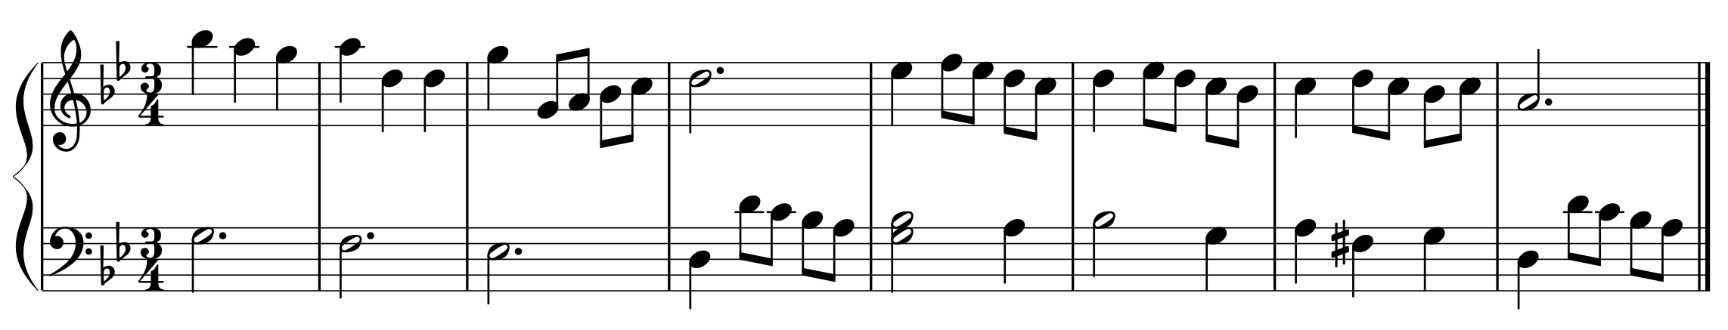
Гармонический склад делится на:
а) Аккордовый (частным примером является хорал). Пример – Ф.Шопен. Прелюдия №20 с-moll
Ф.Шопен. Прелюдия №20
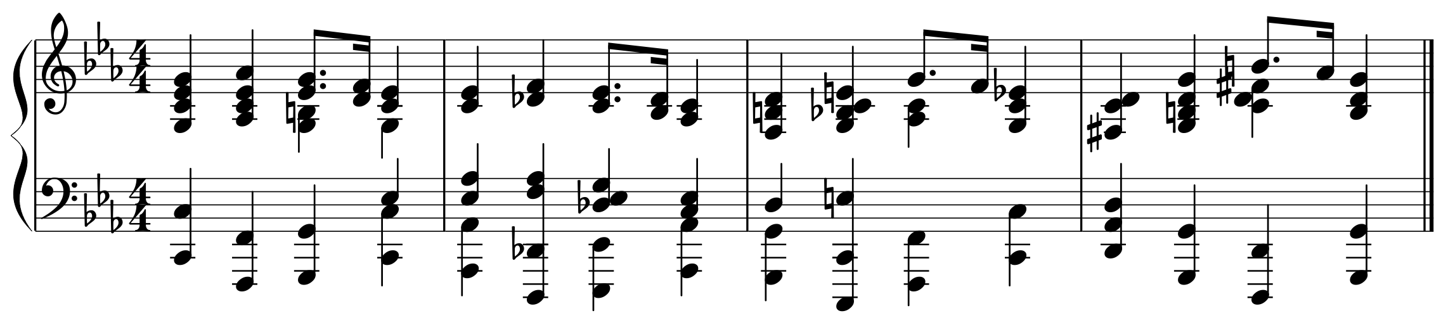
б) Гомофонно-гармонический. Гомофонно-гармонический склад предполагает четкое разделение фактуры на мелодию и гармонический аккомпанемент. Пример – П. Чайковский. Детский альбом. Вальс.
П. Чайковский. Детский альбом. Вальс
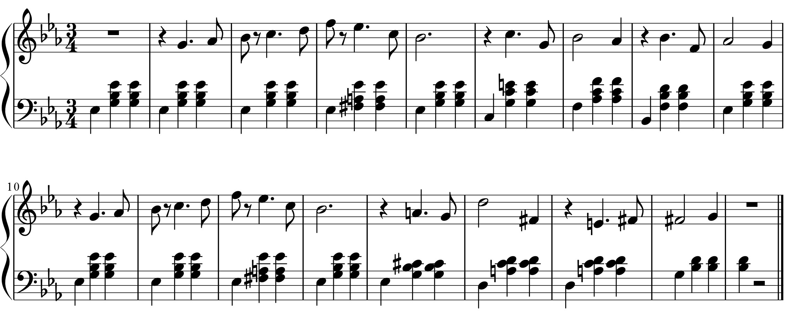
в) Гомофонно-полифонический. Гомофонно-полифонический склад – разделение фактуры на мелодию и гармонический аккомпанемент при мелодизации средних и нижних голосов фактуры. Пример – П. Чайковский. Времена года. Баркарола.
П.Чайковский. Времена года. Баркарола.
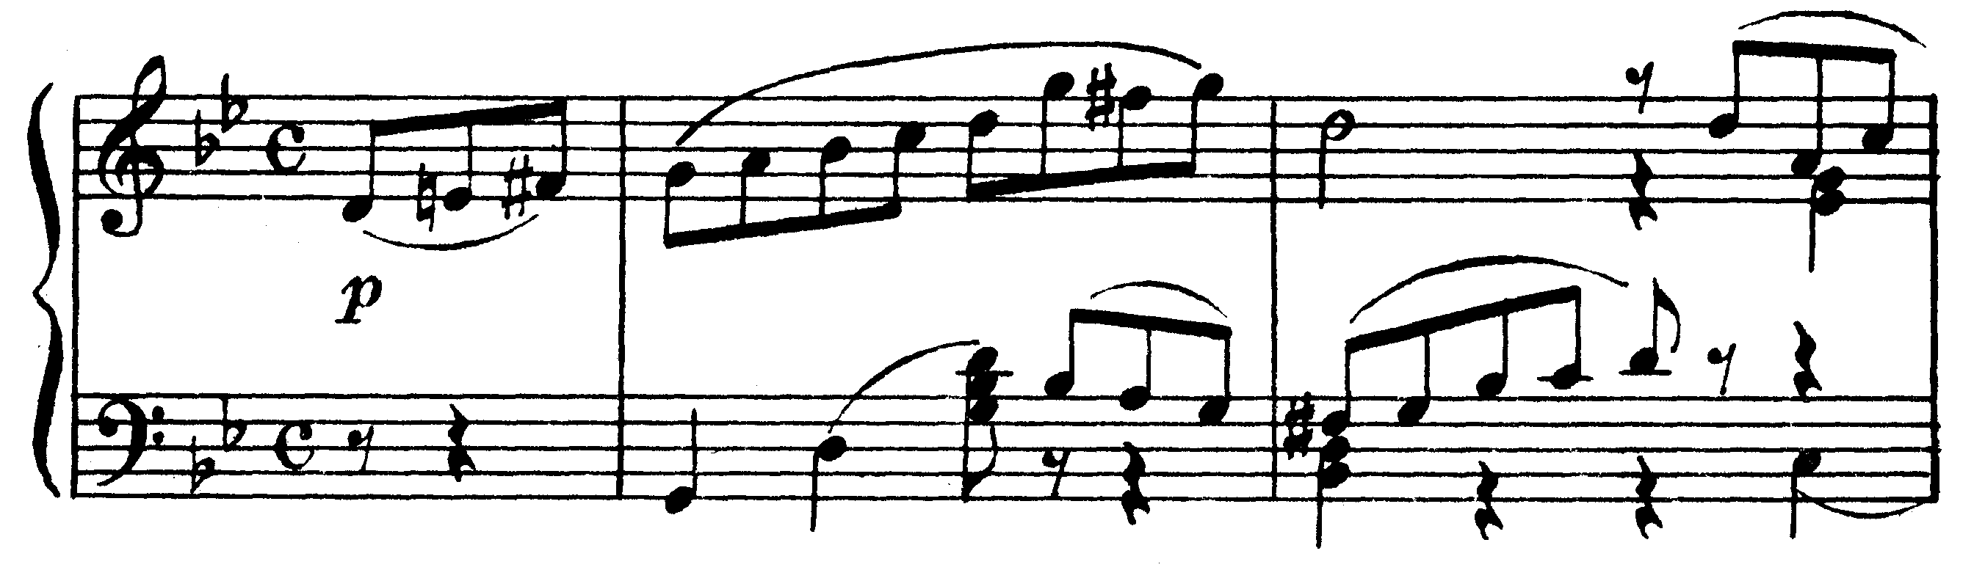
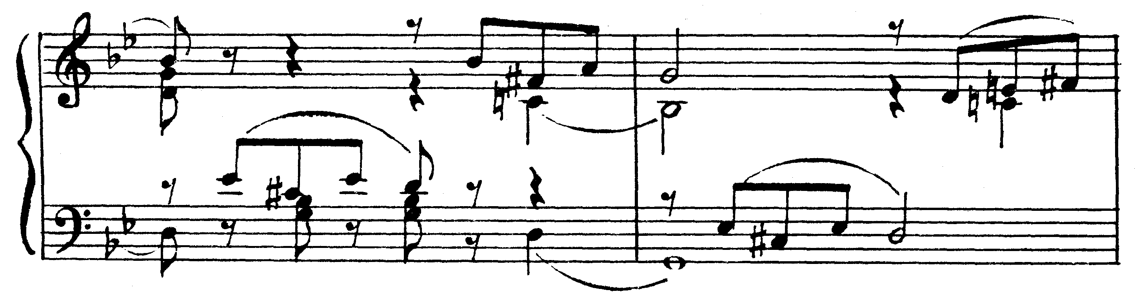

Практическое задание 3. Сделать анализ начального периода «Вальса» из «Детского альбома» Чайковского (см. ноты выше).

Повторять игру упражнений к экзамену, ориентируясь на экзаменационные требования с сайта колледжа.
Задания прислать до 21.05.2020

